广西壮族自治区

大学生创新创业训练计划平台

快速使用指南

（项目负责人板块）

## 特别建议：全广西高校的大学生都在填系统，系统经常BUG，多试几个浏览器，建议先把word申报书修改好，定稿后直接复制粘贴，（**一定要调格式，上传附件后要检查是否乱码**），这样会少流点汗水和眼泪。

# 登录

# 学生登录网址：**http://114.220.75.43:1008/gxcxcy/Index**在浏览器地址栏输入网址后，选择“学生登录”模块。

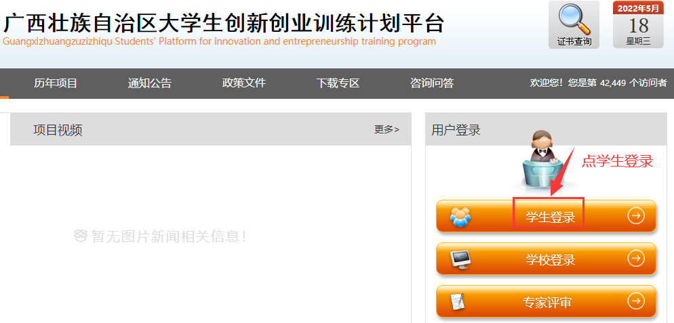

1. **选择“广西医科大学”，输入账号密码和验证码。**

**登录账号：学号 默认密码：账号@Gxcxcy**

## 举例 账号：201520678，密码：201520678@Gxcxcy

# IMG_256

## 二、项目填报

**提示：**先填写系统界面的申报书内容，再上传附件。具体操作如下：

1.点击“立项管理”下“申报项目”菜单，点击“新增”按钮，申报项目。按照以下页面提示填写项目信息，完成后点右下角的“下一步”按钮。

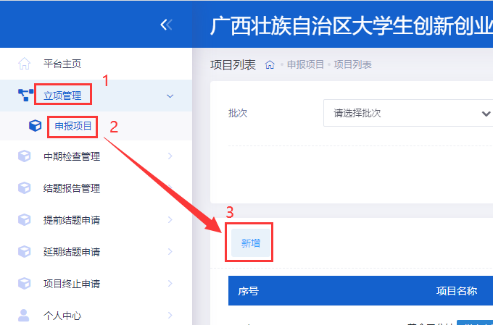

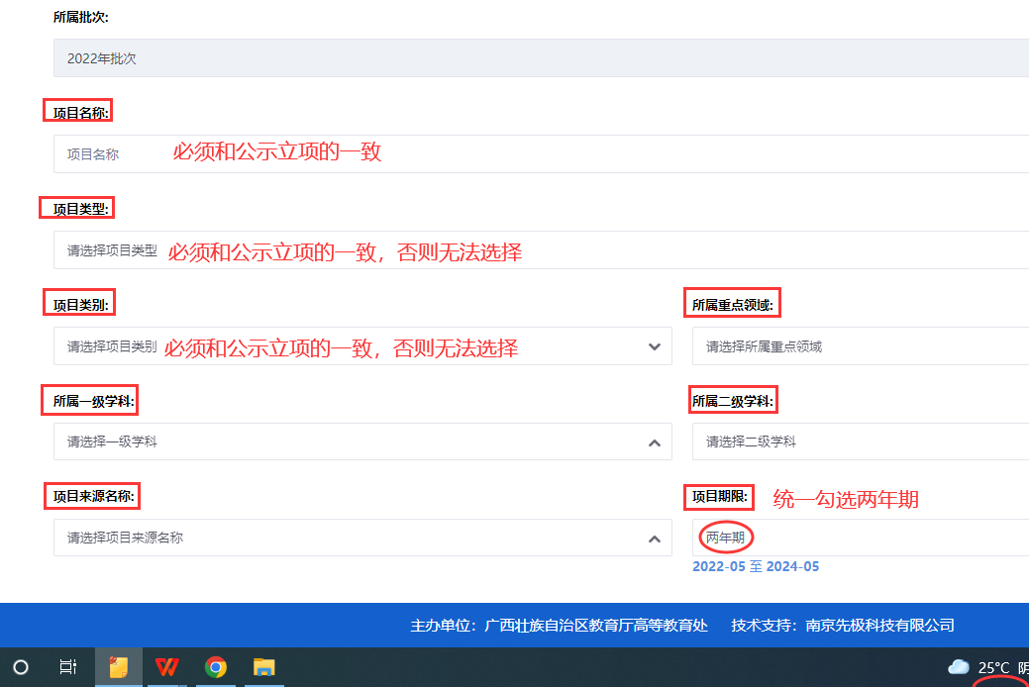

**特别提醒：项目期限统一填写两年，项目名称、项目类型、项目类别必须和公示立项的一致，否则无法填报。**

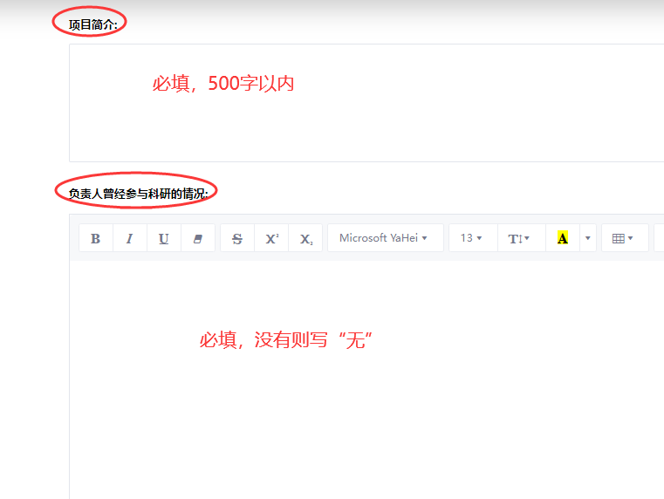

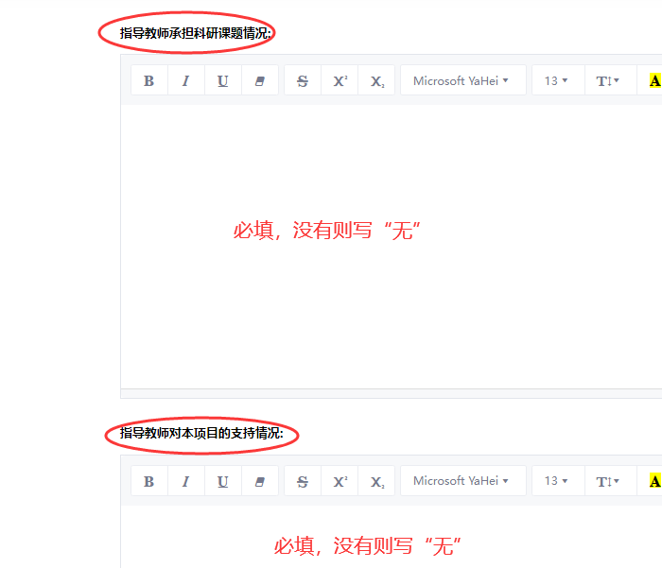

**2.添加项目成员和指导老师方法具体如下，填写完成后点击右下角“下一步”。**务必检查所有成员信息是否填完整（**不要有空格！！！**）或**是否勾选负责人**。

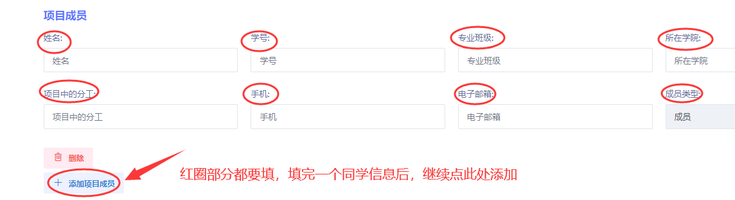

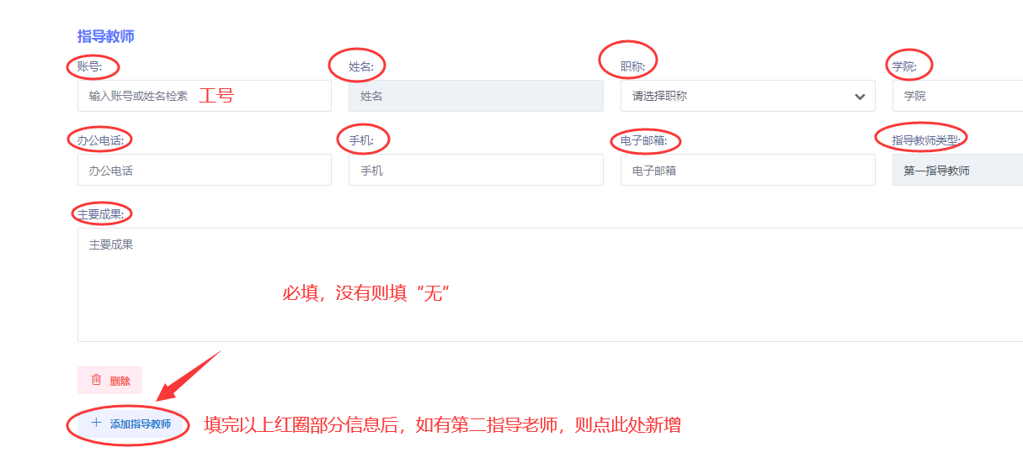

**3.填写立项依据界面的内容：**包括“研究目的、研究内容、国内外研究现状和动态、创新点和项目特色、技术路线、拟解决的问题及预期成果、项目研究进度安排、、已有基础和已具备的条件”填写完成后点击右下角“下一步”

4.系统里的**经费预算**这一项，拟推荐自治**区级项目**支持经费填写**6000**元，**国家级项目**经费填写**20000**元，必须按照公示立项的支持经费填，否则教育厅下文立项的信息将有误，具体填写方法如下图所示。

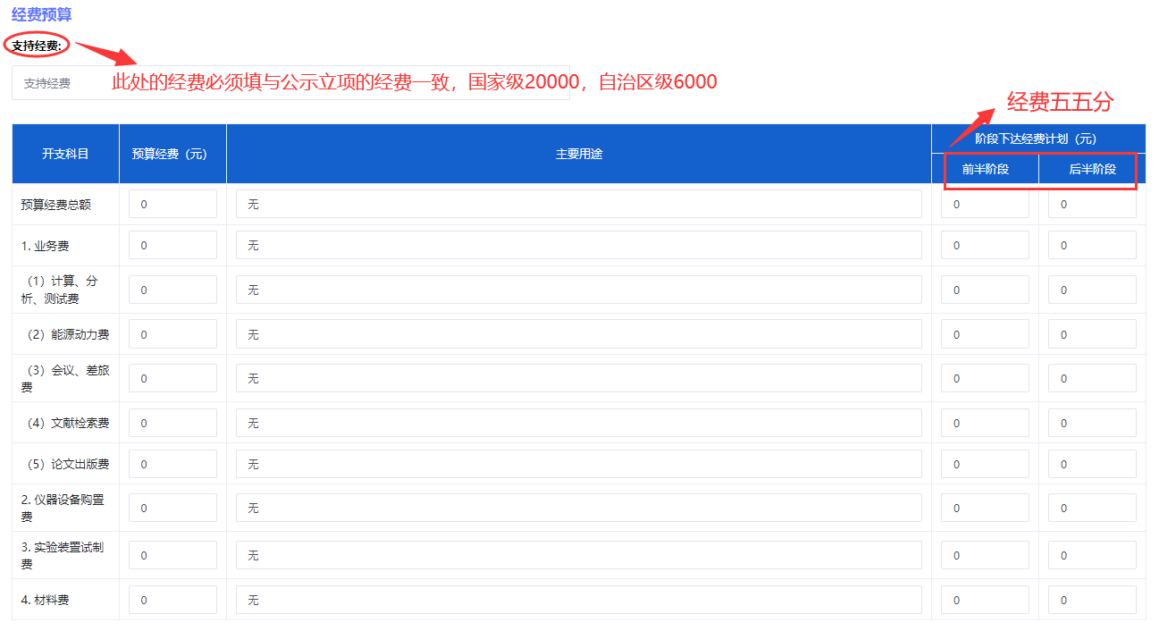

## 填写完系统界面的内容后，即可上传附件：word版本申报书。点击“暂存”，还可以进行修改、删除操作。（提示：不要太相信暂存功能，点击暂存后再次打开有可能发现之前的内容并没有保存，建议一鼓作气直接填完核对之后提交）

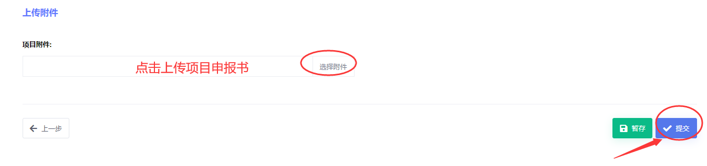

**最后记得点击“提交”，此时无法再修改。**

**操作非常简单，到这里就结束申报了！！！**